آزمون ریاضی ششم – صفحات 16 الی 19 نام و نام خانوادگی :
1 – در جاهای خالی عبارت مناسب بنویسید .
الف ) در ریاضی برای نمایش اعدادی که در دو موقعیت مختلف مانند بالای صفر و زیر صفر به کار می روند از علامت های ............... و ............... استفاده می کنیم.
ب ) به طور معمول دمای بالای صفر را با علامت ............ و دمای پایین صفر را با علامت ......... نشان می دهند.
ج ) در ریاضی، روی محور اعداد، سمت راست صفر را ............... و سمت چپ صفر را .............. در نظر می گیرند.
د ) عدد های ... 4 + ، 3 + ، 2 + ، 1 + ، 0 ، 1 - ، 2 - ، 3 - ، 4 - ، ... را عدد های ............................... می نامیم .
2 - محور اعداد زیر را با نوشتن عددهای علامت دار کامل کنید. 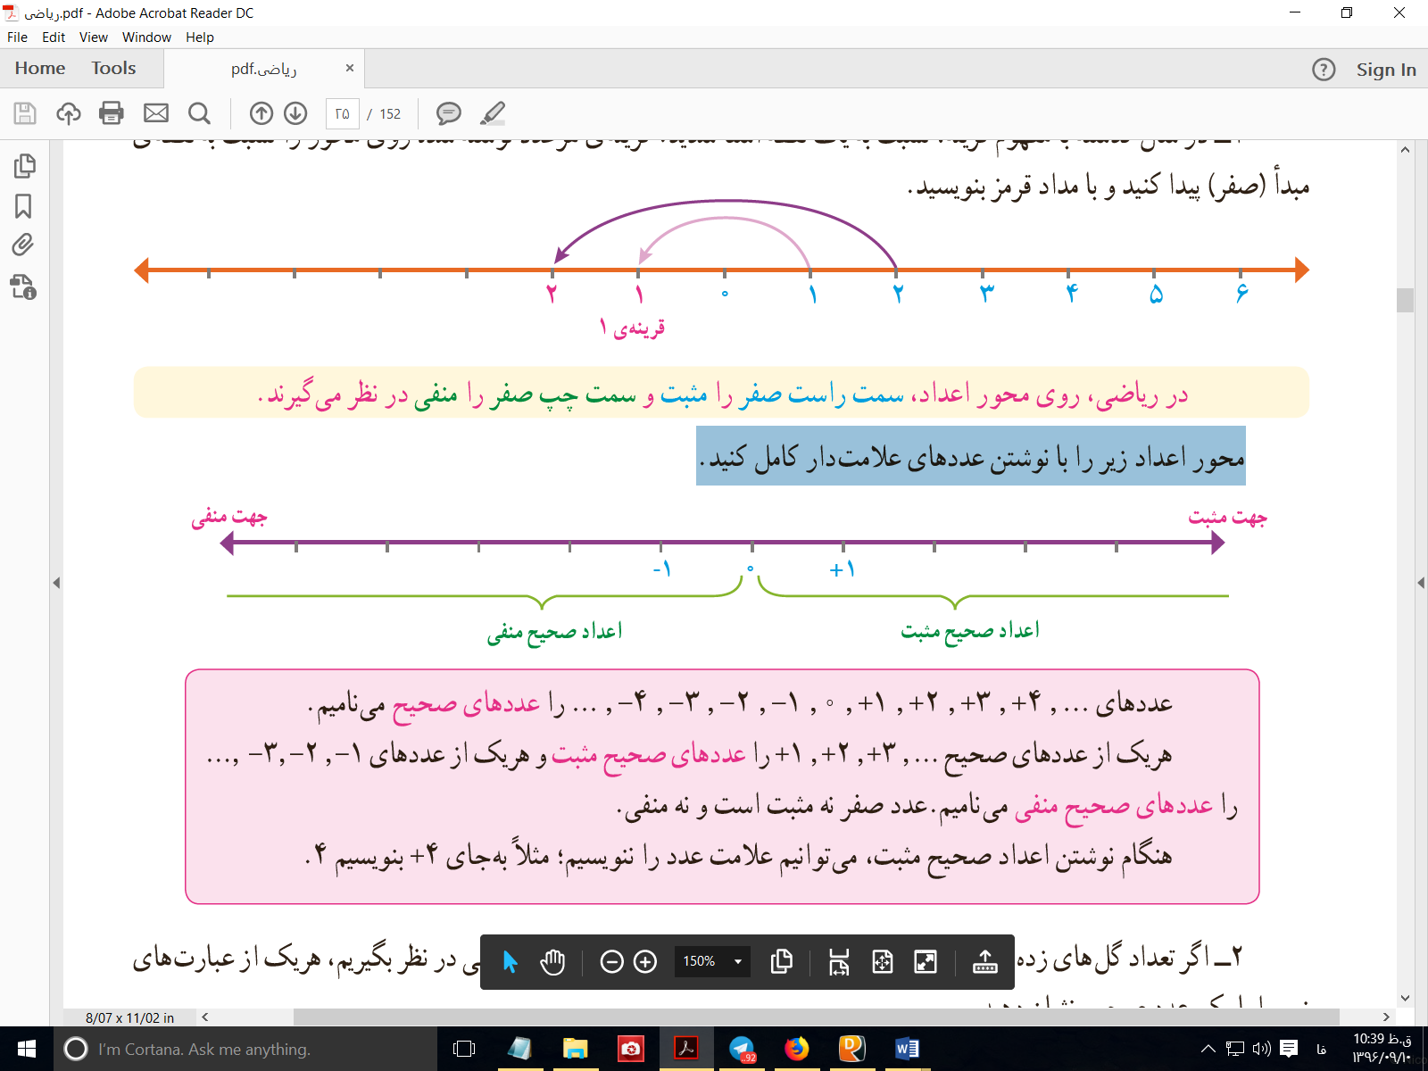
3 – اعداد به کار رفته در جملات زیر را با علامت های + و – بنویسید .
الف ) یک پهباد 1600 متر بالاتر از سطح دریا در حال پرواز است . ...........................
ب ) یک غواص در عمق 20 متری دریا در حال جستجو است . .............................
ج ) یک زیر دریایی در عمق 300 متری اقیانوس در حال حرکت است . .............................
5 - نقطه های مشخّص شده روی محور زیر، چه عددهایی را نشان می دهند؟

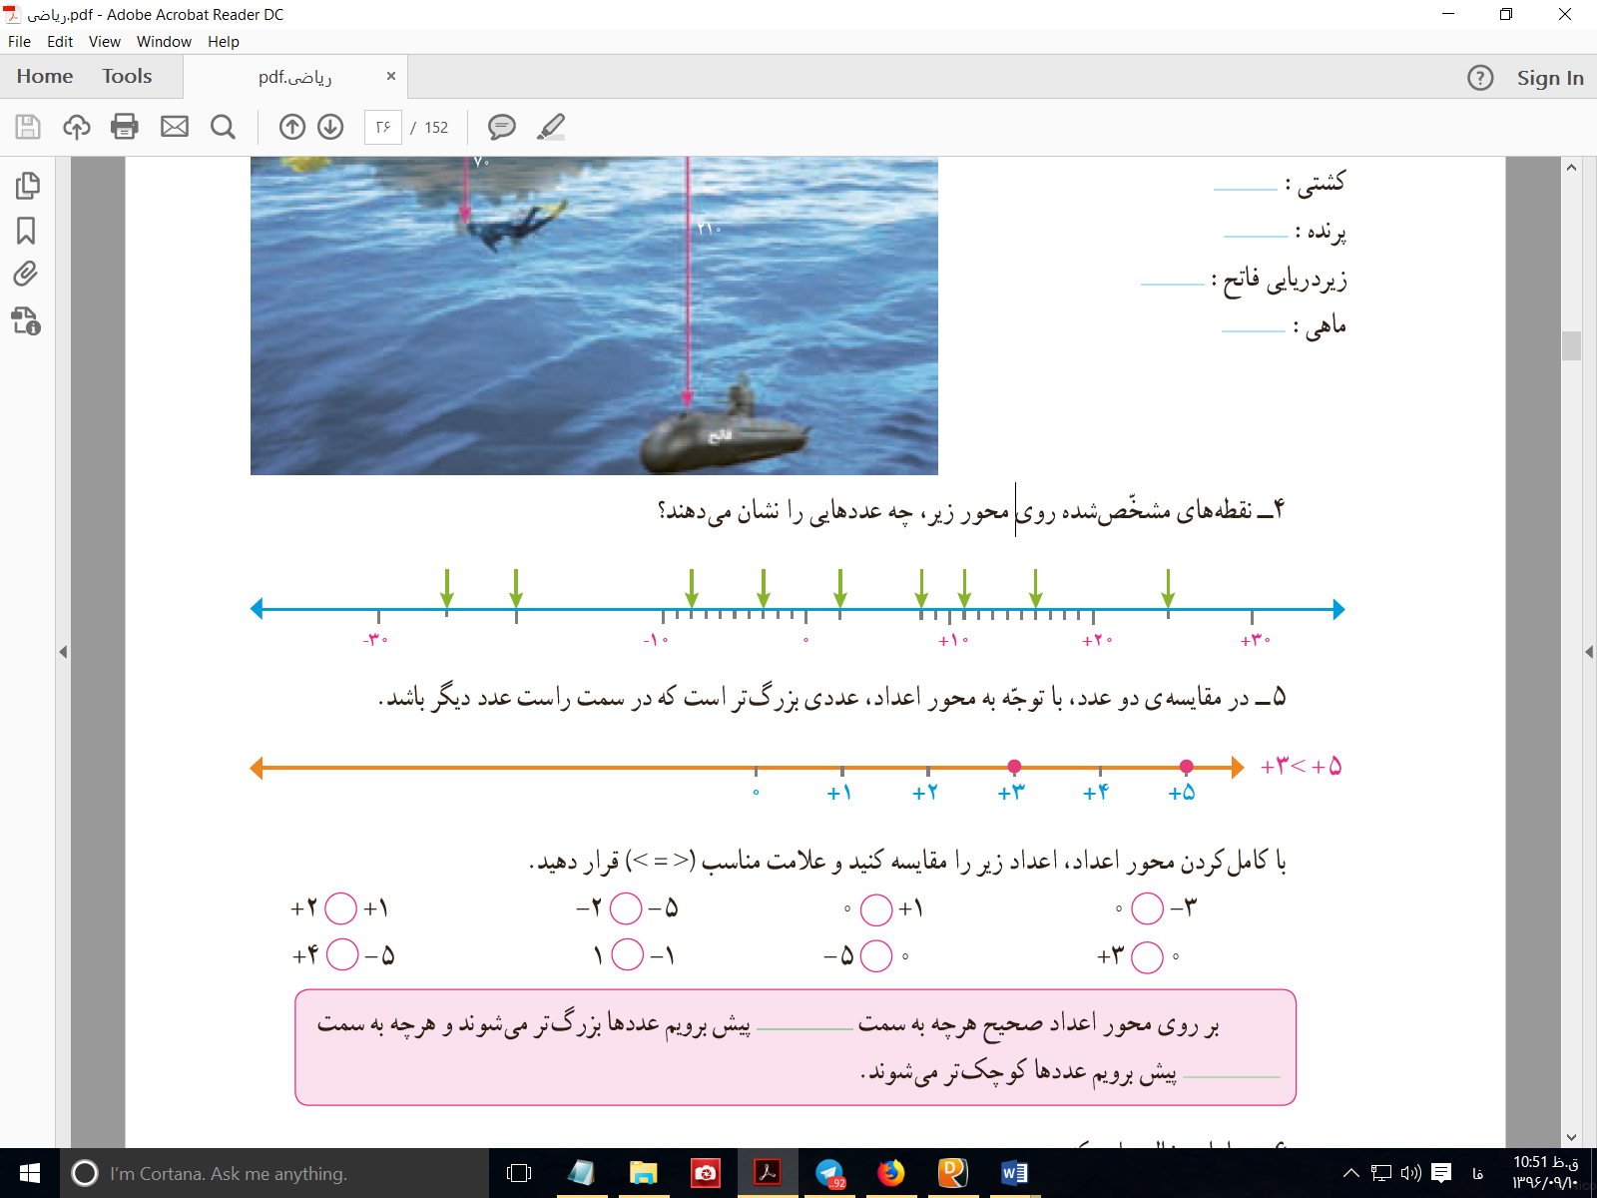
6 - اعداد زیر را مقایسه کنید و علامت مناسب (< = >) قرار دهید.
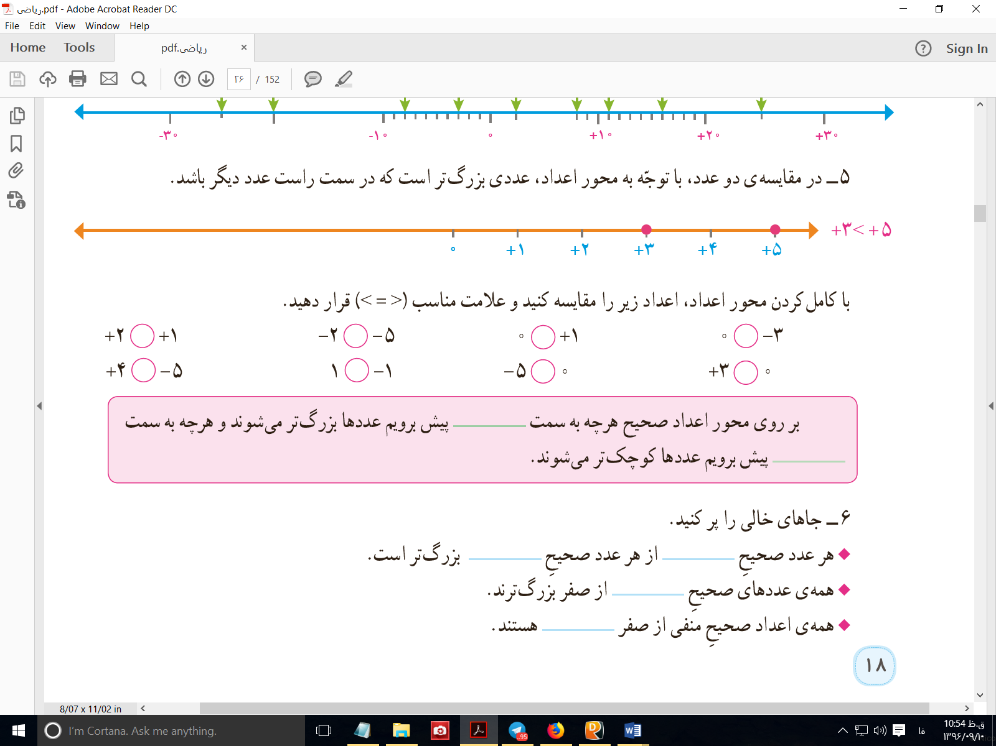
7 - در جاهای خالی عبارت مناسب بنویسید
الف ) بر روی محور اعداد صحیح هرچه به سمت .................... پیش برویم عددها بزرگ تر می شوند و هرچه به سمت ....................... پیش برویم عددها کوچک تر می شوند.
ب ) هر عدد صحیحِ ……………….. از هر عدد صحیحِ .................... بزرگ تر است.
ج ) همه ی عدد های صحیحِ ................... از صفر بزرگ ترند . د ) همه ی اعداد صحیحِ منفی از صفر .................. هستند.
8 – اگر ساعت 12 ظهر را مبدا در نظر بگیریم . هر یک از ساعت های زیر را با یک علامت + یا – نمایش دهید .
الف ) ساعت 1 بعد از ظهر یا ساعت 13 : ......................... ب )‌ساعت 7 صبح : ......................
ج ) ساعت 12 : .......................... د ) 3 ساعت قبل از ظهر : .............................

